[RENTIX]
(DAS) Documento Arquitectura de Software
Versión 3.0

Identificación de Documento

Identificación | DAS-Rentix-2026-001
Proyecto | Rentix
Versión | 3.0

Documento mantenido por | Juan Arriagada, Carlos Ortega y Patricio Villa
Fecha de última revisión | 26/06/2026
Fecha de próxima revisión

Documento aprobado por | Ricardo Pino
Fecha de última aprobación

Historia de Revisiones

Fecha | Versión | Descripción | Autor
06/04/2026 | 0.1 | Creación del borrador inicial y análisis del problema | Equipo Rentix
07/04/2026 | 0.5 | Redacción de requerimientos funcionales y arquitectura | Equipo Rentix
08/04/2026 | 0.9 | Revisión técnica de seguridad (HTTPS) y supuestos | Equipo Rentix
08/04/2026 | 1.0 | Edición final, conclusiones e integración de Carta Gantt | Equipo Rentix
21/04/2026 | 1.2 | Comienzo parte dos del desarrollo de la página web | Equipo Rentix
24/04/2026 | 1.4 | Mejoramos la entrega pasada con la retroalimentación que nos brindó nuestro profesor. | Equipo Rentix
28/04/2026 | 1.6 | Comienzo con la realización de los diagramas uml | Equipo Rentix
05/05/2026 | 1.8 | Continuación de la creación de los diagramas y avance en el informe. | Equipo Rentix
20/05/2026 | 1.9 | Término de diagramas e informe. | Equipo Rentix
21/05/26 | 2.0 | Comienzo y término de la presentación. | Equipo Rentix

Tabla de Contenidos

1. INTRODUCCIÓN 4
1.1. Contexto del Problema 4
1.2. Propósito 4
1.3. Ámbito 4
1.4. Definiciones, acrónimos y abreviaciones 4
1.5. Resumen ejecutivo 4
1.6. Arquitectura del sistema 4
2. VISIÓN DEL SISTEMA 4
2.1. Descripción general del sistema 4
2.2. Objetivos del sistema 4
2.3. Requerimientos funcionales 4
2.4. Requerimientos no funcionales 5
2.5. Supuestos y dependencias 5
3. ESTILOS Y PATRONES ARQUITECTÓNICOS 5
3.2. Justificación del estilo según el contexto del sistema 5
4. MODELO 4 +1 Y VISTAS ARQUITECTÓNICAS 5
4.1. VISTA DE ESCENARIO 5
4.1.1. Propósito 5
4.1.2. Actores 5
4.1.3. Diagrama general de casos de uso 5
4.1.4. Diagrama de casos de uso específicos 5
4.1.6. Especificación de casos de uso 5
4.2. VISTA LÓGICA 6
4.2.1. Propósito 6
4.2.2. Diagrama de clases 6
4.2.3. Descripción diagrama de clases 6
4.3. VISTA DE IMPLEMENTACIÓN/DESARROLLO 7
4.3.1. Propósito 7
4.3.2. Diagrama de componente 7
4.3.3. Descripción diagrama de componente 7
4.3.4. Diagrama de paquete 7
4.3.5. Descripción diagrama de paquete 7
4.4. VISTA DE PROCESOS 7
4.4.1. Propósito 7
4.4.2. Diagrama de actividad 7
4.4.3. Descripción diagrama de actividad 7
4.5. VISTA FÍSICA 7
4.5.1. Propósito 7
4.5.2. Diagrama de despliegue 7
4.5.3. Descripción diagrama de despliegue 7
5. REQUISITOS DE CALIDAD 7
5.1. Propósito 7
5.3. Reglas y criterios de evaluación de calidad 7

7. CONCLUSIONES 8
8. BIBLIOGRAFÍA 8
9. ANEXOS 8

- INTRODUCCIÓN
  - Contexto del Problema
El Edificio El Mirador, compuesto por 160 departamentos, presenta dificultades en su gestión administrativa debido al uso de procesos manuales y herramientas no centralizadas. Esta situación genera inconsistencias en los registros, retrasos en la gestión de pagos y dificultades para identificar a los residentes morosos.
Además, la administración está a cargo de un equipo reducido de cinco personas, lo que aumenta la carga operativa y la probabilidad de errores. Como consecuencia, se ve afectada la eficiencia en la gestión, la transparencia de la información y la capacidad de respuesta ante solicitudes de los residentes.
  - Propósito
El presente documento tiene como objetivo definir la arquitectura del sistema Rentix, estableciendo una solución tecnológica que permita automatizar los procesos administrativos del edificio, mejorar la organización de la información y apoyar la toma de decisiones.
Asimismo, se busca proporcionar una base estructurada para el desarrollo del sistema, alineada con principios de Ingeniería de Software y estándares de calidad.
  - Ámbito
El sistema Rentix contempla la digitalización de la gestión administrativa y financiera del edificio, incluyendo:

- Registro y gestión de residentes
- Administración de pagos de gastos comunes
- Control de morosidad
- Generación de reportes
- Gestión de solicitudes y reclamos

  - Definiciones, acrónimos y abreviaciones
ACRÓNIMO | DESCRIPCIÓN
HTTPS | Protocolo seguro utilizado para proteger la transmisión de datos entre el usuario y el sistema.
OWASP Top 10 | Lista de las 10 vulnerabilidades de seguridad web más críticas.
TLS 1.3 | Protocolo de seguridad que cifra la conexión entre el usuario y el servidor, garantizando que los datos personales no sean interceptados.
Apache JMeter | Herramienta para simular muchos usuarios al mismo tiempo (carga), permitiendo medir si el sistema responde rápido o se cae.
SonarQube | Auditor automático que revisa el código fuente para detectar errores, deuda técnica y asegurar que sea fácil de mantener a futuro.

  - Resumen ejecutivo
Rentix es un sistema orientado a mejorar la gestión de comunidades residenciales mediante la automatización de procesos clave. Su implementación permitirá reducir errores, optimizar tiempos de gestión y mejorar la transparencia en la información financiera del edificio.
  - Arquitectura del sistema
El sistema Rentix se diseña bajo los principios de la Ingeniería de Software para garantizar una solución escalable y mantenible. La arquitectura se estructura siguiendo las etapas fundamentales del ciclo de vida del software:

- Análisis: identificación de requerimientos a partir de las necesidades del sistema.
- Diseño: definición de la arquitectura y estructura del sistema.
- Implementación: desarrollo de los componentes del sistema.
- Pruebas: validación del cumplimiento de los requerimientos.
- Mantenimiento: mejora continua del sistema una vez implementado.

Este enfoque asegura que la solución sea escalable, mantenible y alineada con estándares de la industria.

- VISIÓN DEL SISTEMA
  - Descripción general del sistema
Rentix es una plataforma web centralizada orientada a la gestión administrativa de comunidades residenciales, diseñada para digitalizar y automatizar procesos como el registro de residentes, el control de pagos de gastos. El sistema permite concentrar toda la información en un único entorno, mejorando la organización de los datos y facilitando el acceso a información actualizada en tiempo real.
El sistema considera distintos tipos de usuarios, como administradores y residentes, quienes podrán interactuar con la plataforma según sus necesidades. Además, será accesible desde dispositivos móviles y computadores a través de internet, lo que facilita su uso y disponibilidad. En conjunto, Rentix busca optimizar la gestión del edificio, reducir errores administrativos y mejorar la transparencia en la información financiera.
  - Objetivos del sistema
- Automatizar el proceso de cobro de gastos comunes
- Centralizar la información en una base de datos única
- Reducir errores en la gestión administrativa
- Mejorar la eficiencia del equipo administrativo
- Facilitar la comunicación con los residentes
  - Requerimientos funcionales
RF-01: Gestión de usuarios
El sistema debe permitir el registro, actualización y desactivación de usuarios, incluyendo información de identificación, contacto, rol, medio de notificación y estado. No se contempla eliminación física.
RF-02: Gestión de roles y permisos
El sistema debe permitir la asignación y actualización de roles y permisos diferenciados según tipo de usuario.
RF-03: Gestión de perfiles
El sistema debe permitir el registro, actualización y desactivación de perfiles de usuario, asegurando el control de acceso.
RF-04: Gestión de residentes
El sistema debe permitir el registro, actualización y desactivación de residentes, manteniendo trazabilidad histórica.
RF-05: Gestión de unidades habitacionales
El sistema debe permitir el registro, actualización y desactivación de departamentos.
RF-06: Cálculo automático de cuotas
El sistema debe permitir el registro y actualización de parámetros de cálculo y la generación automática de cuotas.
RF-07: Gestión de pagos
El sistema debe permitir el registro, actualización y desactivación (anulación lógica) de pagos de gastos comunes.
RF-08: Gestión de gastos extraordinarios
El sistema debe permitir el registro, actualización y desactivación de gastos extraordinarios.
RF-09: Generación de recibos de pago
El sistema debe permitir la generación y reimpresión de comprobantes de pago.
RF-10: Gestión de morosidad
El sistema debe permitir el registro automático, actualización y desactivación automática del estado de morosidad.
RF-11: Configuración de notificaciones
El sistema debe permitir el registro, actualización y activación/desactivación de notificaciones automáticas.
RF-12: Programación de notificaciones
El sistema debe permitir el registro, actualización y activación/desactivación de notificaciones asociadas a eventos.
RF-13: Notificaciones múltiples
El sistema debe permitir el envío de notificaciones a múltiples usuarios relacionados con una propiedad.
RF-14: Historial de comunicaciones
El sistema debe permitir el registro automático, consulta y conservación del historial de notificaciones enviadas.
RF-15: Registro de solicitudes de mantenimiento
El sistema debe permitir el registro, actualización y cierre (desactivación) de solicitudes.
RF-16: Gestión de solicitudes de quejas
El sistema debe permitir el registro, actualización y cierre (desactivación) de reclamos.
RF-17: Acceso a información en tiempo real
El sistema debe permitir la consulta en línea de información relevante según perfil de usuario.
RF-18: Consulta de información por parte de residentes
El sistema debe permitir la visualización de estado de cuenta, pagos y deudas.
RF-19: Consulta administrativa avanzada
El sistema debe permitir la configuración y actualización de criterios de búsqueda para consultas dinámicas.
RF-20: Búsqueda y filtros
El sistema debe permitir la configuración y uso de filtros avanzados de búsqueda.
RF-21: Panel de control administrativo
El sistema debe permitir la visualización de indicadores clave de gestión.
RF-22: Generación de informes generales
El sistema debe permitir la generación de informes con configuración y actualización de parámetros.
RF-23: Generación de reportes financieros
El sistema debe permitir la generación y configuración de reportes financieros.
RF-24: Reporte de morosidad
El sistema debe permitir la generación de reportes con actualización de filtros.
RF-25: Reporte de pagos realizados
El sistema debe permitir la generación de reportes con criterios configurables.
RF-26: Reporte de gastos comunes y extraordinarios
El sistema debe permitir la generación y configuración de reportes.
RF-27: Reporte de estado de cuenta por residente
El sistema debe permitir la generación de estados de cuenta individuales.
RF-28: Reporte de solicitudes y mantenimiento
El sistema debe permitir la generación de reportes sobre solicitudes.
RF-29: Exportación de reportes
El sistema debe permitir la generación y exportación de reportes en distintos formatos.
RF-30: Programación de reportes automáticos
El sistema debe permitir el registro, actualización y activación/desactivación de reportes periódicos.
  - Requerimientos no funcionales
RNF-01: Usabilidad
El sistema debe ser intuitivo, fácil de usar y comprensible para distintos tipos de usuarios.
RNF-02: Accesibilidad
La interfaz debe cumplir criterios básicos de accesibilidad.
RNF-03: Compatibilidad
El sistema debe ser accesible desde navegadores modernos y dispositivos móviles.
RNF-04: Rendimiento
El sistema debe responder en menos de 3 segundos bajo condiciones normales.
RNF-05: Soporte multiusuario
El sistema debe permitir múltiples usuarios simultáneos sin fallas.
RNF-06: Escalabilidad
El sistema debe adaptarse al crecimiento de usuarios y datos.
RNF-07: Disponibilidad
El sistema debe estar disponible al menos el 99% del tiempo.
RNF-08: Confiabilidad
El sistema debe evitar pérdida de información.
RNF-09: Respaldo y recuperación
El sistema debe realizar backups automáticos.
RNF-10: Seguridad de acceso
El sistema debe implementar autenticación segura.
RNF-11: Protección de datos
El sistema debe garantizar la confidencialidad de la información.
RNF-12: Trazabilidad
El sistema debe registrar operaciones críticas.
RNF-13: Calidad de datos
El sistema debe validar la información antes de almacenarla.
RNF-14: Notificaciones confiables
El sistema debe asegurar el envío correcto de notificaciones.
RNF-15: Mantenibilidad
El sistema debe ser modular.
RNF-16: Configurabilidad
El sistema debe permitir cambios sin modificar código.
RNF-17: Localización
El sistema debe adaptarse a distintos contextos (idioma, moneda, etc.).
RNF-18: Interoperabilidad
El sistema debe integrarse con sistemas externos.

  - Supuestos y dependencias
El sistema considera:
  - Acceso a internet por parte de los usuarios
  - Integración con servicios bancarios
  - Uso de infraestructura en la nube
  - Conocimientos básicos de uso tecnológico
- ESTILOS Y PATRONES ARQUITECTÓNICOS
  - Estilo arquitectónico adoptado
- El sistema adopta un estilo monolítico por capas, organizando la aplicación en niveles de abstracción sobre una única base de código. Esto permite que los componentes del edificio se integren de manera directa, sin la complejidad ni los intermediarios de red propios de una arquitectura distribuida.

Justificación del estilo según el contexto del sistema
La elección de un monolito por capas es la solución arquitectónica más pragmática y eficiente para el Edificio "El Mirador" por las siguientes razones:
- Simplicidad de Desarrollo y Despliegue: Al tratarse de un sistema para un único edificio con un alcance bien definido, un monolito elimina la complejidad operativa de gestionar múltiples servicios independientes. El despliegue es unificado, lo que reduce drásticamente los costos de infraestructura y el tiempo de puesta en marcha.
- Consistencia y Simplicidad de Datos: Al unificar la gestión de residentes, pagos y seguridad en una sola base de datos centralizada bajo la capa de datos, se garantiza la integridad transaccional inmediata (ACID). Por ejemplo, al registrar un pago de gastos comunes, la actualización del estado de cuenta del residente ocurre al instante y sin riesgo de desincronización.
- Mantenibilidad mediante Capas Claramente Definidas: La separación estricta de responsabilidades (Presentación, Negocio, Datos) asegura que el código esté ordenado. Si en el futuro cambia el proveedor de la pasarela de pagos o el servicio de notificaciones, el cambio se aislará exclusivamente en la capa correspondiente sin alterar el resto del sistema.
- Rendimiento Óptimo para la Escala del Proyecto: Con 160 departamentos, el volumen de usuarios y peticiones no justifica la sobrecarga de red que imponen los microservicios. Las llamadas entre los módulos de pagos, notificaciones y residentes se realizan en memoria, lo que ofrece un rendimiento rápido y una latencia mínima.

  - Patrones de diseño aplicados

El patrón de diseño aplicado en el sistema es el Modelo Vista Controlador (MVC). Este patrón divide la aplicación en tres componentes principales: modelo, vista y controlador, permitiendo organizar las funciones del sistema y separar cada responsabilidad dentro del software.
- Modelo: administra los datos y la lógica del sistema, como residentes, pagos, morosidades, solicitudes y reportes.
- Vista: corresponde a la interfaz gráfica utilizada por administradores y residentes.
- Controlador: procesa las acciones realizadas por los usuarios y coordina la comunicación entre la vista y el modelo.
La implementación del patrón MVC permite mantener una estructura más organizada y eficiente, facilitando el mantenimiento, desarrollo y futuras mejoras del sistema. Además, contribuye a una solución más escalable y adaptable a nuevos requerimientos del edificio “El Mirador”, alineándose con los fundamentos de ingeniería de software y las necesidades del proyecto.
- MODELO 4 +1 Y VISTAS ARQUITECTÓNICAS
  - VISTA DE ESCENARIO
    - Propósito
- Esta vista tiene como propósito representar la interacción de los actores con el sistema para validar los requerimientos funcionales y el comportamiento esperado del negocio.
Su función es trazar la automatización de procesos para asegurar que el sistema resuelva directamente los problemas de morosidad y desconfianza del edificio. Al definir estos flujos, esta vista establece el alcance funcional necesario para nuestra arquitectura de microservicios, garantizando que cada interacción sea eficiente y esté alineada con las necesidades reales de la comunidad.
    - Actores
- personal del edificio
- administrador
- servicio de notificaciones
- residentes
- sistema de pagos externo
- comité de administración

    - Diagrama general de casos de uso
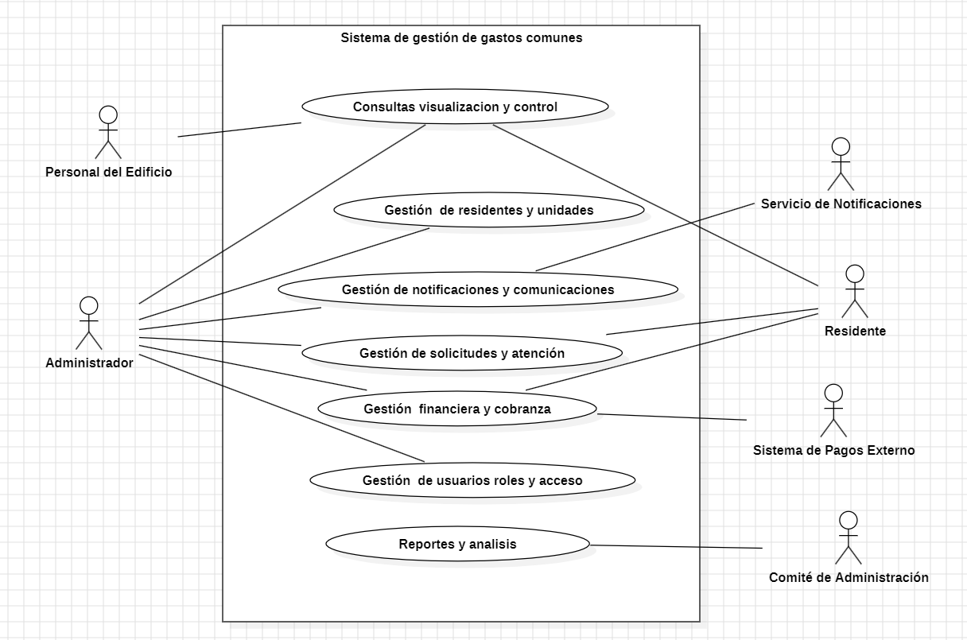

    - Diagrama de casos de uso específicos
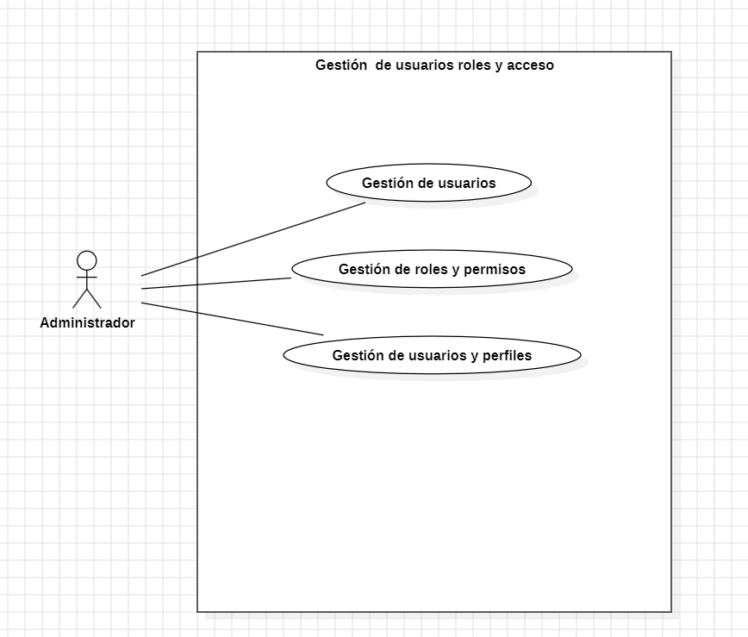
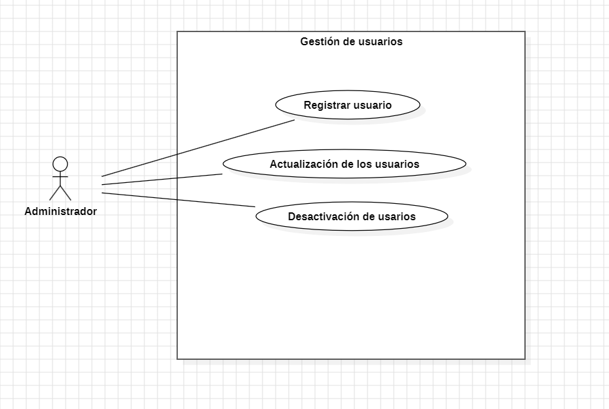

    - Lista de casos de uso

Código | Nombre | Actores
CU-001-001 | Consultas visualización y control | personal del edificio, Administrador, Residente
CU-001-002 | Gestión de residentes y unidades | administrador
CU-001-003 | Gestión de notificaciones y comunicaciones | administrador, servicio de notificaciones
CU-001-004 | Gestión de solicitudes y atención | administrador, residente
CU-001-005 | Gestión financiera y cobranza | administrador, sistema de pago externo
CU-001-006 | Gestión de usuarios roles y acceso | administrador
CU-001-007 | reportes y análisis | comite de administracion
CU-002-001 | Gestión de usuario | administrador
CU-002-002 | Gestión de roles y permisos | administrador
CU-002-003 | Gestión de usuarios y perfiles | administrador
CU-003-001 | Registro de usuario | administrador
CU-003-002 | actualización de los usuarios | administrador
CU-003-003 | desactivación de usuarios | administrador
    - Especificación de casos de uso

Caso de Uso | Gestión de usuario | CU-002-001
Actores | Administrador
Tipo | Primario
Referencias | RF-01: gestión de usuarios.  RF-03: gestión de perfiles.
Precondición | El administrador debe haber iniciado sesión con todos los permisos.
Postcondición | Los datos se guardan con éxito y el nuevo perfil aparece registrado en la lista.
Descripción | Permite dar de alta, modificar datos o desactivar perfiles de residentes.
Resumen | Control total de la información de los usuarios desde un solo lugar.

CURSO NORMAL
Nro. | Ejecutor | Paso o Actividad
1 | Administrador | Selecciona la opción "Crear nuevo usuario"
2 | Sistema | Despliega formulario de datos del residente
3 | Administrador | Ingresa los datos personales del usuario
4 | Sistema | Valida que los datos sean correctos y no existan duplicados
5 | Sistema | Persiste los datos en la base y notifica al residente

CURSO ALTERNATIVO
Nro. | Descripción de acciones alternas
3 | Si faltan datos obligatorios, el sistema despliega mensaje de error y solicita completar el formulario.
4 | Si la identificación ya existe, el sistema interrumpe el proceso y notifica "Residente ya registrado".
5 | Si el servicio de notificación (correo) falla, el sistema guarda al usuario pero alerta al administrador del error de envío.

  - VISTA LÓGICA

    - Propósito
Esta vista describe la estructura de objetos del sistema, descomponiendo la solución en clases y paquetes que permiten automatizar la gestión del edificio. Su objetivo es asegurar que la lógica de cobro sea exacta y que la información de los 160 departamentos sea trazable, eliminando los errores de los procesos manuales actuales.

    - Diagrama de clases

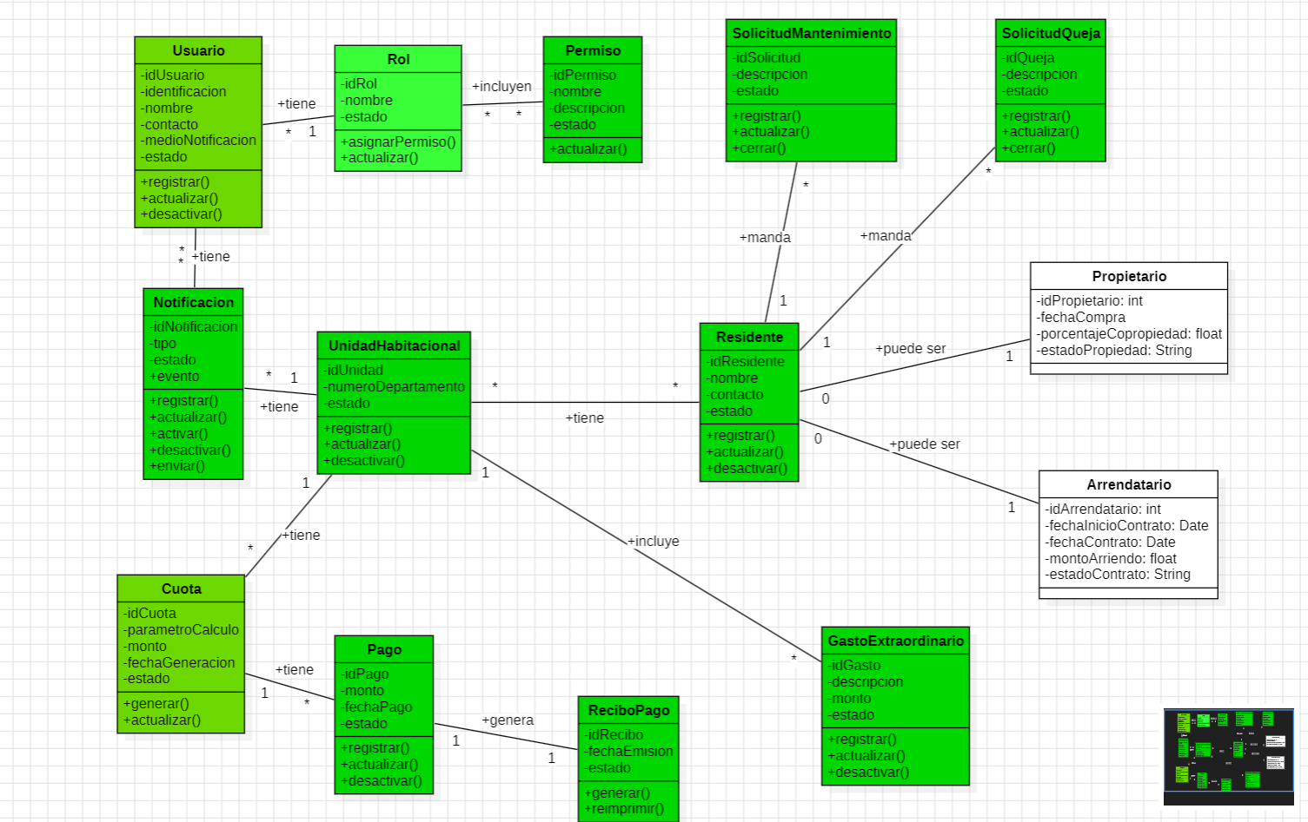

    - Descripción diagrama de clases
El diagrama de clases representa la estructura del sistema “Sistema de Administración de Comunidades y Gastos Comunes”, mostrando mediante estándares UML las principales clases, atributos, métodos y relaciones que forman parte del software.
Este diagrama fue desarrollado de acuerdo con los requerimientos funcionales del proyecto, incorporando clases relacionadas con usuarios, roles, residentes, pagos, cuotas, notificaciones, solicitudes y unidades habitacionales, permitiendo modelar los distintos procesos administrativos y operativos del sistema.
Además, las relaciones entre las clases permiten comprender cómo interactúan los componentes y cómo se organiza la información dentro de la plataforma. De esta forma, el diagrama contribuye a la comprensión de la arquitectura del sistema, facilitando el desarrollo, mantenimiento y futuras mejoras del software de acuerdo con el modelo arquitectónico 4+1 y los fundamentos de ingeniería de software
  - VISTA DE IMPLEMENTACIÓN/DESARROLLO

    - Propósito
Esta vista tiene como objetivo organizar el ecosistema de software en componentes físicos y paquetes lógicos. Se centra en garantizar la mantenibilidad y la escalabilidad del sistema, permitiendo que la administración del Edificio Mirador pueda integrar nuevos módulos (como pasarelas de pago bancarias) sin comprometer la integridad del núcleo del sistema. .
    - Diagrama de componente
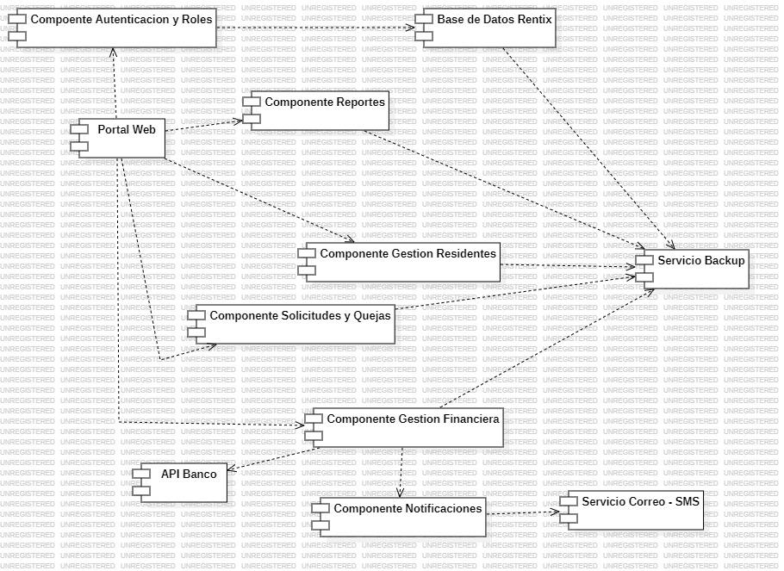

    - Descripción diagrama de componente
El diagrama de componentes fue desarrollado para representar la organización e integración de los distintos módulos que conforman la plataforma, utilizando estándares UML para mostrar la comunicación y relación entre cada componente del sistema.
Este diagrama fue elaborado de acuerdo con los requerimientos funcionales del proyecto, incorporando componentes relacionados con autenticación y roles, gestión de residentes, solicitudes y quejas, gestión financiera, reportes, notificaciones y servicios externos, permitiendo modelar la interacción e integración entre los distintos módulos del software.
Además, las conexiones entre los componentes permiten comprender cómo interactúan los diferentes servicios y cómo se organiza la arquitectura del sistema dentro de la plataforma. De esta forma, el diagrama contribuye a la comprensión de la estructura del software, facilitando el desarrollo, integración y mantenimiento del sistema de acuerdo con el modelo arquitectónico 4+1 y los fundamentos de ingeniería de software.

    - Diagrama de paquete
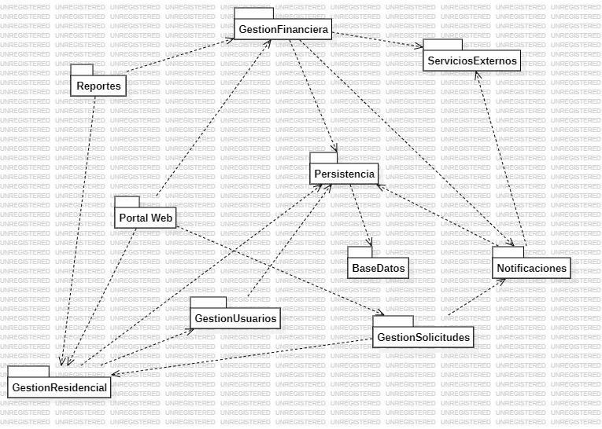

    - Descripción diagrama de paquete
El diagrama utiliza el estándar de Diagrama de Paquetes UML para mostrar de forma limpia y ordenada cómo está estructurada la arquitectura del sistema. Mediante flechas de dependencia, organiza los componentes en bloques, lo que sirve como una base firme para que los programadores puedan desarrollar e integrar la plataforma sin confusiones.
Este diseño responde directamente a los requerimientos del proyecto al agrupar las funciones en 10 módulos clave: PortalWeb, GestionUsuarios, GestionResidencial, GestionSolicitudes, GestionFinanciera, Reportes, Notificaciones, ServiciosExternos, Persistencia y BaseDatos. Gracias a esto, se puede ver a simple vista
cómo la pantalla que usa el usuario (PortalWeb) se comunica con la lógica del negocio y con los servicios de apoyo.
En cuanto al diseño arquitectónico, este modelo se ubica dentro de la Vista Lógica (o de Desarrollo) del patrón 4+1. Además, asegura la calidad del software aplicando dos principios fundamentales de la ingeniería de software: una alta cohesión (cada paquete se concentra en una sola tarea específica) y un bajo acoplamiento (el módulo de Persistencia separa la lógica de la BaseDatos para que un cambio en los datos no rompa el resto de la aplicación), haciendo que el mantenimiento futuro del sistema sea mucho más fácil.
  - VISTA DE PROCESOS

    - Propósito
La vista de procesos describe cómo el sistema cobra vida durante su ejecución. Se enfoca en resolver los cuellos de botella operativos, modelando cómo fluye la información entre los residentes, los 2 conserjes y la administración para garantizar tiempos de respuesta óptimos y alta concurrencia.

    - Diagrama de actividad
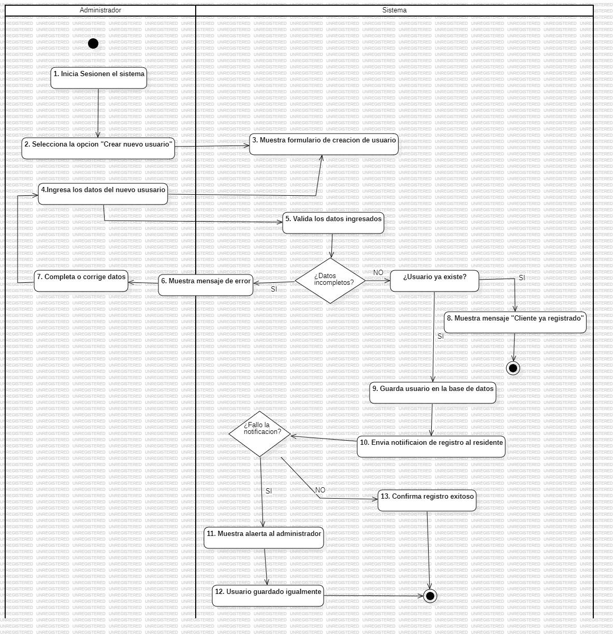

    - Descripción diagrama de actividad

- El diagrama utiliza el estándar de Diagrama de Actividades UML para representar de forma clara la secuencia de pasos que se siguen cuando se registra un nuevo usuario en la página web. Al separar las tareas del "Administrador" de las respuestas automáticas del "Sistema", muestra de manera directa el recorrido completo del proceso y las condiciones lógicas que se presentan. Esto sirve como una base limpia para que los desarrolladores comprendan cómo programar y conectar las funciones de la plataforma de forma ordenada.
- Este diseño responde a los requerimientos del proyecto al modelar el flujo paso a paso, incluyendo validaciones esenciales como verificar si faltan datos obligatorios ("¿Datos incompletos?") o si la cuenta ya existe ("¿Usuario ya existe?"). A través de esta estructura, se puede observar cómo la interfaz de usuario interactúa con la lógica interna para guardar la información, manejar alertas en caso de fallos en las notificaciones y asegurar el almacenamiento en la base de datos. Desde la perspectiva arquitectónica, este modelo se asocia con la Vista de Procesos del patrón 4+1, que se enfoca en explicar el comportamiento dinámico del software en tiempo de ejecución. Además, aporta a la calidad del software siguiendo los fundamentos de la ingeniería de software al garantizar una alta cohesión (centrándose únicamente en el proceso de registro) y flujos alternativos bien definidos que evitan errores críticos, facilitando así las tareas futuras de mantenimiento y validación del sistema.

  - VISTA FÍSICA

    - Propósito

Esta vista define el mapa de despliegue del sistema sobre la infraestructura de hardware. Su fin es asegurar la alta disponibilidad y la seguridad de los datos, permitiendo que el sistema sea accesible tanto de forma local (conserjería) como remota (residentes fuera del edificio).

    - Diagrama de despliegue

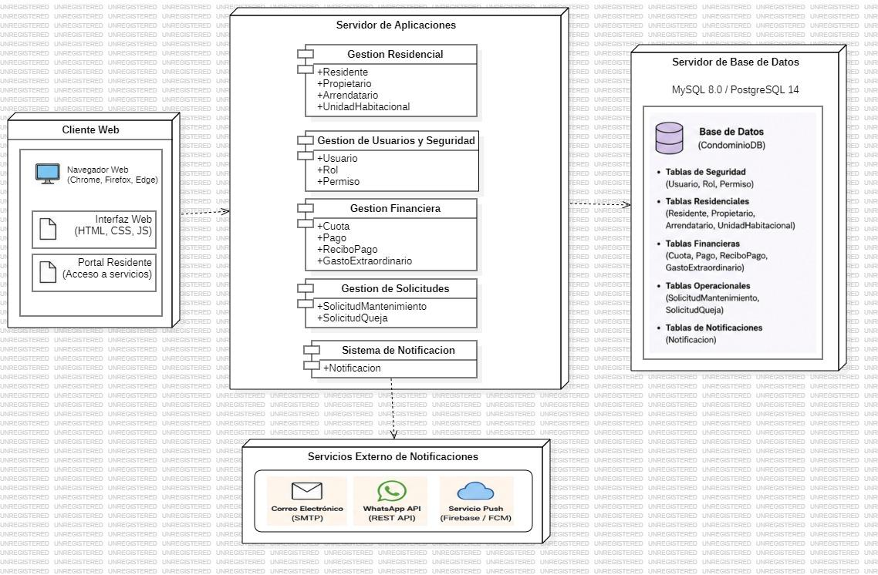

    - Descripción diagrama de despliegue
El modelo utiliza el estándar de Diagrama de Despliegue UML para ilustrar de forma directa cómo está armada la parte física del sistema y en qué equipos o servidores va guardada cada sección del software. Al agrupar los componentes en bloques independientes y marcar con flechas cómo se conectan, deja a la vista la distribución tecnológica de la plataforma. Esto funciona como una guía clara para que el equipo sepa cómo instalar, enlazar y hacer funcionar todas las piezas de manera ordenada.
Este diseño cumple con las necesidades del proyecto porque divide los procesos en sectores bien definidos: un bloque para el usuario (Cliente Web), un Servidor de Aplicaciones que corre las tareas principales (como la gestión residencial, seguridad, finanzas, solicitudes y notificaciones), un Servidor de Base de Datos enfocado solo en almacenar los datos en CondominioDB, y un sector final para los Servicios Externos que envían los mensajes o correos. Con este orden se puede seguir fácilmente el camino físico y la comunicación entre cada punto del sistema.
Mirando la arquitectura, este gráfico calza con la Vista de Despliegue del modelo 4+1, que es la encargada de mostrar dónde se instala físicamente cada porción del código. Además, asegura la calidad del diseño al aplicar principios de ingeniería de software: mantiene una alta cohesión porque agrupa las funciones parecidas en su propio servidor, y un bajo acoplamiento en la infraestructura al dejar la base de datos separada del servidor principal. De esta forma, si ocurre una sobrecarga en los datos, los demás servicios no fallan de inmediato, haciendo que el mantenimiento y la revisión futura del sistema sean mucho más sencillos.

- REQUISITOS DE CALIDAD

  - Propósito
Garantizar que el sistema de gestión del edificio "El Mirador" alcance niveles óptimos de operatividad y confiabilidad, mediante la definición de atributos de calidad basados en el estándar ISO/IEC 25010. Esto permitirá asegurar que la plataforma sea una infraestructura tecnológica sólida, escalable y capaz de soportar la carga de procesamientos de los residentes sin comprometer la seguridad ni la disponibilidad.

  - Atributos de calidad
Se eligieron Seguridad, Rendimiento, Mantenibilidad, Disponibilidad y Usabilidad porque impactan directo la lógica del backend y los datos del edificio: el motor debe calcular bien el dinero, restringir accesos, responder rápido en cierres de mes, funcionar 24/7 y rechazar datos corruptos o negativos antes de que toquen la base de datos.

Características como Portabilidad o Interoperabilidad se descartaron porque Rentix es un sistema web autocontenido que ejecuta toda su lógica en el servidor. Al no requerir integraciones externas complejas ni adaptarse a entornos locales en esta etapa, no se priorizan recursos para ellas.

ATRIBUTO DE CALIDAD (ISO 25000) | DESCRIPCIÓN | JUSTIFICACIÓN
Seguridad | Confidencialidad, integridad y disponibilidad de la información | Los datos personales y financieros de los residentes son activos críticos sujetos a normativa legal.
Rendimiento | Comportamiento del sistema bajo condiciones de carga (tiempos de respuesta). | La concurrencia de usuarios en fechas de cierre de gastos comunes exige eficiencia técnica.
Mantenibilidad | Facilidad con la que el sistema puede ser modificado para corregir fallos o adaptar requisitos. | La arquitectura de microservicios debe permitir el despliegue independiente de módulos sin afectar al resto.
Disponibilidad | Continuidad operativa y tolerancia a fallos para mantener los servicios activos. | Crucial para que la consejería registre eventos 24/7 y la administración funcione sin interrupciones.
Usabilidad | Capacidad del software para mantener una lógica que previene que el operador cometa errores o realice operaciones inválidas con los datos. | Capacidad del backend para interceptar y rechazar automáticamente peticiones con datos corruptos, vacíos o saldos negativos. Su importancia radica en que actúa como un filtro lógico que impide que información inválida corrompa la consistencia financiera en la base de datos.

  - Reglas y criterios de evaluación de calidad
Para validar el cumplimiento técnico de los atributos definidos, se aplicarán los siguientes criterios y herramientas de verificación:
- Seguridad:
  - Criterio: Restricción estricta de accesos mediante validación de perfiles. Ninguna función o consulta orientada al Administrador debe poder ejecutarse desde un rol de menor rango (como residente).
  - Método: Casos de prueba lógicos de control de acceso, forzando peticiones manuales con diferentes identificadores de rol en el entorno de desarrollo para verificar que el sistema bloquee los intentos no autorizados.
- Rendimiento:
  - Criterio: Los algoritmos de cálculo y las consultas de bases de datos más pesadas (como la consolidación del listado total de morosos) deben ejecutarse en pocos segundos bajo una carga normal de registros.
  - Método: Pruebas de escritorio analizando la lógica de las consultas, confirmando que busquen de manera directa mediante índices lógicos y sin bucles innecesarios en el backend.
- Mantenibilidad:
  - Criterio: El diseño de la arquitectura debe ser modular, definiendo componentes independientes y con responsabilidades separadas (por ejemplo, aislando el módulo de gastos comunes de la gestión de usuarios).
  - Método: Inspección del diagrama de arquitectura y del modelo lógico del sistema, verificando que las modificaciones en un módulo no afecten o alteren al resto.
- Disponibilidad:
  - Criterio: Permanencia del servicio en línea de forma ininterrumpida frente a fallas menores y recuperación automática del sistema en el menor tiempo posible.
  - Método: Monitoreo constante de los estados de conectividad y simulación controlada de fallos de red en el entorno de pruebas.
- Usabilidad
- Criterio: El sistema debe interceptar, validar y rechazar el 100% de las peticiones lógicas que contengan datos inconsistentes, nulos o saldos financieros en negativo.
- Método: Pruebas de caja negra ingresando manualmente datos erróneos adrede en los flujos lógicos para verificar que las restricciones del backend atajen la anomalía antes de afectar la base de datos.

- PRINCIPIOS DE DISEÑO APLICADOS
  - Propósito
El propósito es ordenar y conectar todos los componentes de la interfaz bajo una lógica común, haciendo que la recopilación de datos del proyecto sea mucho más rápida y limpia. Al tener esta estructura clara, el flujo de trabajo entre el diseño y la programación se vuelve fluido y sencillo, lo que garantiza que todo el equipo hable el mismo idioma y sepa exactamente cómo funciona cada pantalla sin perder tiempo en explicaciones.

  - Principios de diseño (por ejemplo: abstracción, acoplamiento, cohesión, encapsulamiento, modularidad)
PRINCIPIO | DESCRIPCIÓN | APLICACIÓN EN EL SISTEMA
Cohesión | Cada módulo o clase tiene una única responsabilidad bien definida. | Cada sección del Dashboard tiene un único objetivo funcional. Por ejemplo, el menú lateral se enfoca exclusivamente en la navegación y el bloque de "Actividad Reciente" solo muestra el historial de acciones.
Modularidad | Propiedad que permite subdividir una aplicación en partes más pequeñas, independientes y reutilizables. | La pantalla está hecha con componentes repetidos. Es el caso de los cuatro cuadros de estadísticas superiores, que se diseñaron como una sola pieza base y se duplicaron para construir la sección completa.
Encapsulamiento | Agrupar datos y comportamientos dentro de una unidad, ocultando sus detalles internos y permitiendo interactuar con ellos solo a través de puntos de acceso autorizados. | Los datos de cada rol (permisos y usuarios) están empaquetados dentro de su propio cuadro. El sistema bloquea cualquier edición directa sobre los textos para proteger la información, la única forma permitida para interactuar o modificar el bloque es usando sus puntos de acceso externos (los iconos del lápiz y el ojo en la esquina).
Abstraccion | Ocultar la complejidad del sistema mostrando únicamente los datos esenciales de forma simplificada. | Se nota en el contador de permisos. En vez de mostrar la lista gigante con los 16 permisos uno por uno en el recuadro superior, el sistema lo simplifica mostrando solo el número "16" y listo.
Acoplamiento | Conectar elementos a un centro de control para que dependan de él. | Se evidencia en la vinculación de los componentes de la pantalla. El módulo superior (el nombre del rol) está conectado directamente con los contadores numéricos de abajo ("Usuarios Asignados" y "Permisos

- PROTOTIPO
  - Propósito
El propósito de prototipar es darle vida a una idea para ver si realmente funciona en el mundo real. Consiste en crear una versión rápida y simple del concepto(idea) para mostrársela a los usuarios y ver cómo interactúan con ella. Esto te permite identificar mejoras claras, corregir errores a tiempo y validar el concepto antes de invertir recursos importantes en el desarrollo definitivo.

  - Mockups (imágenes con una breve descripción)

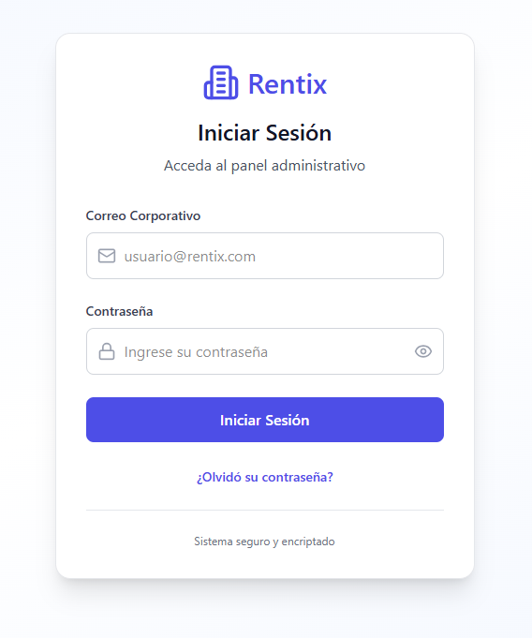

Esta interfaz corresponde al inicio de sesión de Rentix y está diseñada para cubrir las necesidades del proyecto y los criterios de calidad básicos. En la parte de los requerimientos funcionales, la pantalla se encarga del control de acceso respondiendo al RF-03 de gestión de usuarios y perfiles, ya que obliga a autenticarse para que las credenciales correctas den paso directo al rol de administrador del panel. Para los requerimientos no funcionales y el modelo de calidad, usamos la norma ISO 9126 enfocada en el RNF-01 de usabilidad y experiencia de usuario, lo que se nota al poner un correo de ejemplo como guía y el icono del ojo para revisar la contraseña antes de mandarla. Por último, para dejar listos los casos de prueba de la norma ISO 25000 y cumplir con el RNF-10 de seguridad, la clave viene oculta por defecto y añadimos la nota de sistema encriptado en el pie de página, asegurando la protección de los accesos.

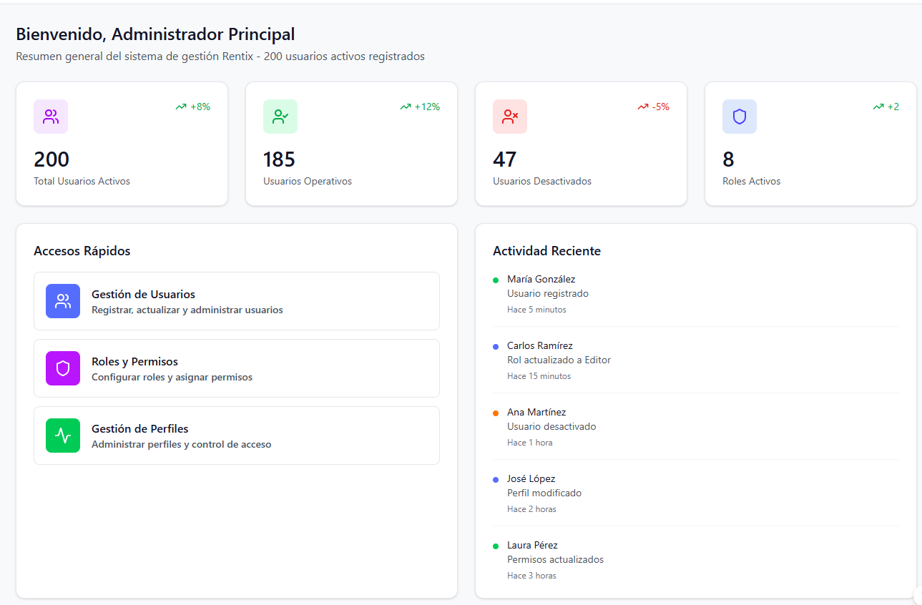

Esta interfaz es el panel de control o dashboard de administración y está armada siguiendo los requerimientos del software junto con los estándares de calidad. Si miramos los requerimientos funcionales, la pantalla junta las opciones principales para manejar usuarios, roles y accesos; desde acá se puede registrar, actualizar y desactivar usuarios cumpliendo el RF-01 , configurar los roles y permisos del RF-02 , y controlar los perfiles de acceso según el RF-03. Respecto a los requerimientos no funcionales y los modelos de calidad, aplicamos la norma ISO 9126 pensando en el RNF-01 de usabilidad y experiencia de usuario, armando una interfaz limpia y fácil de entender gracias a los botones grandes, los iconos y los cuadros de estadísticas. Por el lado de la norma ISO 25000 para el plan de pruebas, la estructura clara de esta pantalla ayuda a que los casos de prueba sobre el funcionamiento y la facilidad de uso se validen sin problemas, confirmando que el administrador puede operar el sistema de forma fluida.

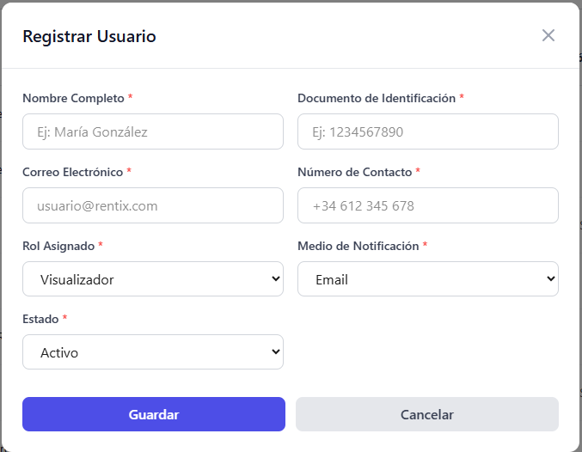

Esta interfaz es la ventana emergente para registrar nuevos usuarios y calza con las exigencias del proyecto y de calidad. En lo funcional, responde directo al RF-01 de gestión de usuarios, ya que tiene todos los campos necesarios para guardarlos en el sistema, como el nombre, rut/identificación, contacto, rol, cómo notificarle y el estado. Para la parte no funcional y los modelos de calidad, tomamos la norma ISO 9126 apuntando al RNF-01 de usabilidad para que al administrador no le cueste usarla; por eso agregamos textos de ejemplo dentro de los cuadros como "Ej: María González" que sirven de guía, además de los botones claros de guardar y cancelar. Para terminar, pensando en el plan de pruebas de la norma ISO 25000 y en el RNF-13 de calidad de la información, le pusimos asteriscos rojos a los campos obligatorios, lo que nos permite armar casos de prueba enfocados en verificar que el sistema de verdad valide los datos y no deje guardar cuentas a medias o con errores.

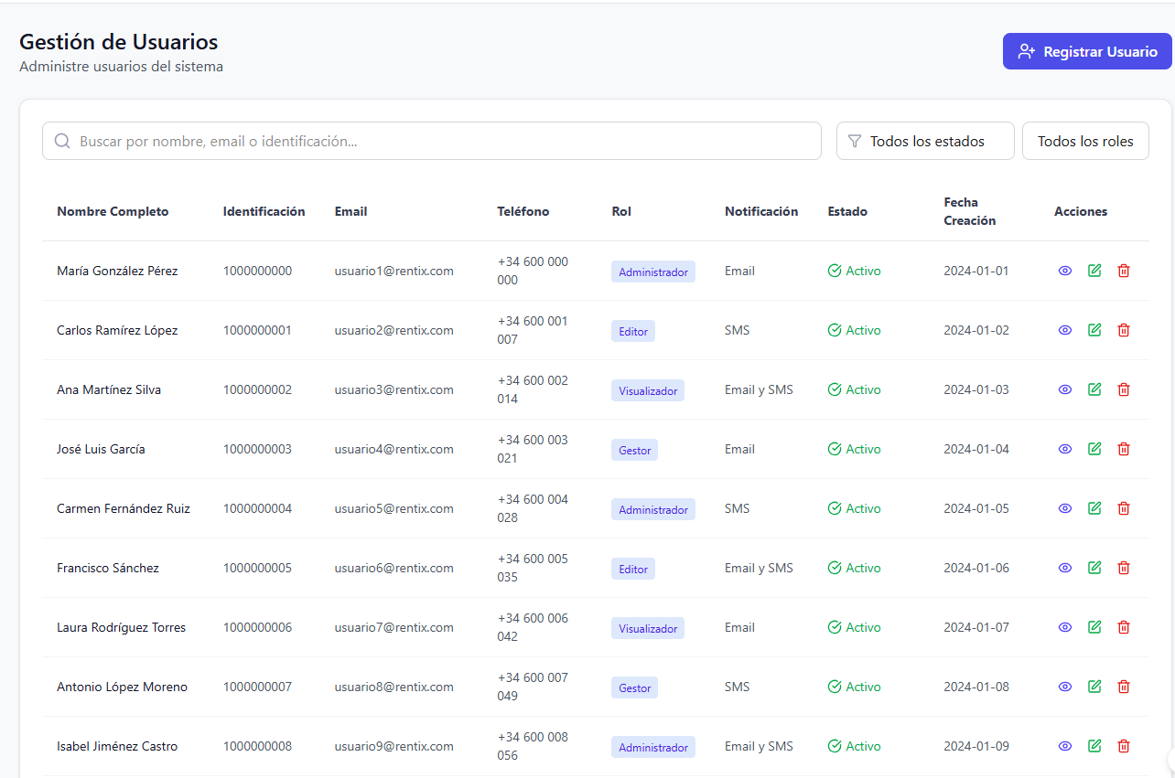

Esta interfaz corresponde a la sección principal de Gestión de Usuarios y calza con los requerimientos y estándares pedidos. A nivel funcional, cumple con el RF-01 ya que muestra toda la lista de cuentas creadas y tiene los botones en cada fila para ver, editar o desactivar a alguien. También cubre el RF-20 porque incluye la barra de búsqueda arriba y los filtros para separar por estado o rol, haciendo que encontrar a un usuario sea mucho más rápido. En cuanto a los requerimientos no funcionales y modelos de calidad, nos basamos en la norma ISO 9126 para cumplir con el RNF-01 de usabilidad y experiencia de usuario, ordenando los datos en una tabla limpia donde los iconos de acciones se reconocen al tiro. Por último, de cara a las pruebas con la norma ISO 25000, este diseño ordenado ayuda a escribir casos de prueba fáciles de medir para comprobar que las búsquedas funcionen bien y que la tabla muestre los datos reales sin caerse, asegurando un control fluido para el administrador.

  - Justificar herramientas de prototipado
Elegimos Figma para armar el prototipo de Rentix por algo muy simple: queríamos que el sistema se viera real, pero sin la necesidad de programar. No tenía sentido perder tiempo tirando código cuando Figma nos permitía dejar el diseño cerrado, impecable y listo para mostrar cómo funciona todo visualmente.
Antes de decidirnos, miramos otras opciones como Adobe XD o Sketch, pero las descartamos rápido. Para empezar, la mayoría son de pago o te cobran suscripciones bastante caras solo para habilitar las funciones colaborativas. Además, te limitan un montón: algunas te dejan crear solo un par de archivos en sus versiones gratuitas, otras te obligan a trabajar sí o sí desde una Mac, y herramientas como Adobe XD ya se quedaron sin soporte. Figma, en cambio, nos dio todo lo que necesitábamos gratis en su plan inicial, funciona directo en el navegador de cualquier compu y nos dejó trabajar a todos juntos en tiempo real sin ponernos trabas.
Gracias a eso, pudimos conectar todas las pantallas con clics y transiciones para simular el camino real que haría un usuario (desde el inicio de sesión hasta el final). Así pudimos hacer una prueba en vivo para ver si la aplicación era intuitiva o si la gente se iba a perder.
De hecho, tener la interfaz con este nivel de detalle visual fue justo lo que nos permitió hacer una evaluación heurística súper transparente. Pudimos sentarnos a revisar los 10 puntos de Nielsen directamente sobre las pantallas reales y detectar a tiempo cualquier problema de interacción.

- EVALUACIÓN DE CALIDAD HEURÍSTICA DE NIELSEN
  - Propósito
El propósito de esta evaluación es auditar el nivel de usabilidad, ergonomía y experiencia de usuario de la interfaz del sistema utilizando las 10 heurísticas de Jakob Nielsen. Mediante esta inspección técnica se busca identificar inconsistencias de diseño, problemas de flujos e interacciones deficientes, permitiendo priorizar las correcciones necesarias antes de avanzar hacia fases de desarrollo definitivas o despliegue en producción.

  - Lista de verificación

De acuerdo con el levantamiento detallado en la matriz de evaluación del proyecto, se analizaron los 10 principios bajo los criterios de cumplimiento definidos:

Heurística N°1: Visibilidad del estado del sistema
- Estado: Cumple Parcialmente. El sistema muestra de manera clara los mensajes de validación al interactuar con la interfaz (por ejemplo, al iniciar sesión), pero carece de un indicador de carga o feedback interactivo en tiempo real mientras procesa la información en segundo plano.

Heurística N°2: Calce entre el sistema y el mundo real
- Estado: Cumple. La plataforma utiliza conceptos, términos y un lenguaje técnico que es totalmente natural y familiar para el contexto del negocio de "Rentix", adaptándose correctamente a las expectativas del usuario.

Heurística N°3: Control y libertad del usuario
- Estado: No Cumple. Los flujos del sistema son excesivamente rígidos y estructurados; la interfaz no ofrece opciones sencillas para deshacer o rehacer acciones, ni permite una salida fácil o intuitiva si el usuario comete un error en el camino.

Heurística N°4: Consistencia y estándares
- Estado: Cumple Parcialmente. El prototipo mantiene una coherencia general en sus elementos visuales básicos, pero se observan inconsistencias en el comportamiento y la disposición de ciertos componentes funcionales entre los distintos módulos.

Heurística N°5: Prevención de errores
- Estado: No Cumple. El sistema no valida proactivamente los inputs o datos ingresados en los formularios antes de que se ejecute la acción. Esto permite que el usuario introduzca información errónea de forma libre y avance en el flujo sin restricciones previas.

Heurística N°6: Reconocimiento antes que recuerdo
- Estado: Cumple. Gracias a la implementación de un menú lateral colapsable que permanece visible y persistente, los objetos y las opciones de navegación están siempre a la vista, evitando que el usuario deba memorizar información de pantallas anteriores.

Heurística N°7: Flexibilidad y eficiencia de uso
- Estado: Cumple Parcialmente. La interfaz cuenta con aceleradores y accesos directos que agilizan el uso para operadores frecuentes, pero el sistema aún carece de opciones avanzadas de personalización para adaptarse a distintos perfiles de usuario.

Heurística N°8: Estética y diseño minimalista
- Estado: No Cumple.El panel principal o dashboard contiene demasiada información visual y datos poco relevantes para la tarea que se está haciendo, lo que sobrecarga la pantalla de elementos innecesarios que distraen al usuario.

Heurística N°9: Ayuda a los usuarios a reconocer, diagnosticar y recuperarse de los errores
- Estado: No Cumple. Los mensajes de error del sistema se presentan en formatos genéricos o con un lenguaje excesivamente técnico, lo que impide que el usuario entienda con claridad la causa del fallo o sepa cómo recuperarse de él de forma autónoma.

Heurística N°10: Ayuda y documentación
- Estado: Cumple Parcialmente. Si bien la plataforma cuenta con una sección de ayuda básica e instructivos generales, esta documentación no se encuentra integrada de forma contextual ni accesible de manera rápida durante los flujos de trabajo críticos.

  - Análisis y métricas de resultados

Sumando los resultados que pusimos en la tabla de evaluación de Rentix, los números nos dan el siguiente mapa de cómo está el sistema ahora mismo:
- Puntos Aprobados (Cumple): 2 de 10 (20%) Calce con el mundo real (H2), Reconocimiento (H6) y Estética (H8).
- Puntos a Medias (Cumple Parcialmente): 4 de 10 (40%) Visibilidad del sistema (H1), Consistencia (H4), Eficiencia (H7) y Documentación (H10).
- Puntos Reprobados (No Cumple): 4 de 10 (40%) Control del usuario (H3), Prevención de errores (H5) y Recuperación de errores (H9).
- Porcentaje Final de Usabilidad: 53.3%

Este 53.3% nos deja claro que, para ser la entrega final, el fuerte del prototipo está en su estructura general y navegación básica, ya que se entiende bien hacia dónde ir y el lenguaje es familiar para el negocio. Sin embargo, el problema de fondo se concentra en que la experiencia de usuario se queda a mitad de camino por culpa de la saturación visual, la falta de control y la nula seguridad al interactuar.

Si miramos los cuatro puntos reprobados (H3, H5, H8 y H9), se nota al tiro un problema en cadena súper crítico: Primero, la interfaz confunde al usuario de entrada al saturar el panel principal con demasiada información innecesaria (H8). Luego, al momento de llenar formularios, el prototipo no previene que el usuario se equivoque (H5), dejando que avance y mande datos malos libremente. Cuando la plataforma por fin detecta que algo falló, salta una alerta genérica que no se entiende en vez de explicar en español simple cómo solucionarlo (H9). Y para rematar la interacción, el flujo es tan cerrado que te deja atrapado sin un botón para volver atrás o cancelar (H3), obligando a reiniciar la pantalla completa para poder salir del paso.

- CONTROL DE VERSIONES
  - Propósito
El propósito es registrar y gestionar los cambios realizados en un proyecto a lo largo del tiempo, permitiendo mantener un historial detallado de las modificaciones que se hacen. Esto facilita la colaboración entre varios desarrolladores, ya que cada integrante puede trabajar de manera simultánea sin afectar el trabajo de los demás. Además, permite recuperar versiones anteriores en caso de errores, realizar pruebas de nuevas funcionalidades de forma segura y garantizar una mejor organización y seguimiento del desarrollo del proyecto.

  - Control de versión utilizado (justificar el tipo de control de versión utilizad (fecha, semántica o secuencial)
Se va a utilizar un sistema de control de versiones semántico debido a que permite identificar de manera clara y ordenada el estado de desarrollo del proyecto mediante una numeración estructurada de las versiones. Este facilita el seguimiento de los cambios realizados, diferenciando entre correcciones de errores, incorporación de nuevas funcionalidades y modificaciones que puedan afectar la compatibilidad del sistema. Además, contribuye a una mejor organización del desarrollo, permitiendo que cada integrante del equipo y a su vez futuros desarrolladores comprendan rápidamente la evolución del proyecto.

  - Justificar herramientas de versionamiento
Se utilizó la herramienta de figma ya que esta nos permite trabajar al mismo tiempo y su vez realiza los cambios en tiempo real para que así ningún integrante del equipo tenga una versión diferente y también para la construcción del informe se usó google docs el cual también va modificando en tiempo real el documento permitiendo que todos puedan agregar o quitar cosas al mismo tiempo y así teniendo una única versión.

- CONCLUSIONES
El desarrollo del documento de arquitectura de software para el sistema Rentix permitió aplicar correctamente técnicas de modelamiento UML y el modelo arquitectónico 4+1, representando de manera estructurada las distintas vistas del sistema, incluyendo casos de uso, clases, componentes, actividades y despliegue. Esto permitió establecer una base sólida para el desarrollo e integración de la plataforma, alineando los requerimientos funcionales y no funcionales con los principios de la Ingeniería de Software. Además, la utilización de una arquitectura basada en microservicios y el patrón MVC favorece la escalabilidad, mantenibilidad y organización del sistema, respondiendo de manera eficiente a las necesidades administrativas del edificio “El Mirador”.

- BIBLIOGRAFÍA
Información entregada en clases y en pdfs por nuestro profesor.

- ANEXOS

  - Carta Gantt
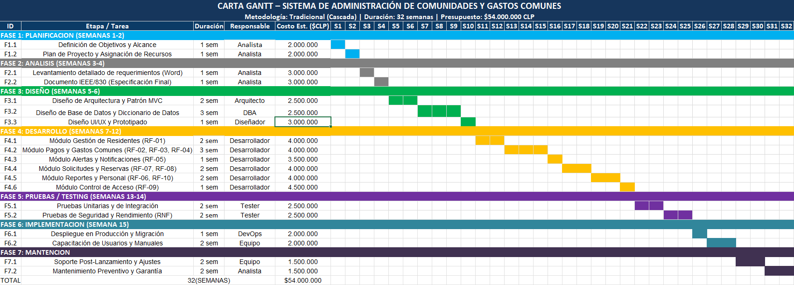
  - Metodología de gestión
El proyecto se regirá bajo una Metodología Tradicional (Modelo en Cascada). Este enfoque es lineal y secuencial, donde cada etapa debe completarse y validarse mediante entregables específicos antes de avanzar a la siguiente. La gestión se basará en el control estricto de documentos y aprobaciones en cada hito para asegurar el cumplimiento del alcance, el tiempo y los costos definidos, garantizando así un control de calidad riguroso en todo el proceso.

  - Estrategia de Gestión
- Alcance: El proyecto consiste en el desarrollo y entrega del sistema Rentix para el Edificio El Mirador (160 unidades). El trabajo se define bajo los siguientes puntos:
- Software: Construcción y validación de los 48 requerimientos aprobados (gestión de pagos, residentes, morosidad y reportes).
  - Datos: Carga de la información actual de los departamentos al sistema para asegurar la continuidad operativa.
  - Entrega: Instalación en servidores nube y capacitación básica al administrador para el uso correcto de la plataforma.
- Tiempo: El desarrollo y puesta en marcha del sistema tendrá una duración total de 47 semanas, estructuradas bajo un modelo de ciclo de vida en cascada.
- Costos: El presupuesto total del proyecto asciende a $54.000.000 (cincuenta y cuatro millones de pesos), lo que cubre honorarios del equipo de ingeniería, infraestructura de servidores y costos operativos.

  - Acciones de Mejora Continua y Valor Agregada
Para asegurar la evolución del sistema Rentix y aportar valor estratégico a la administración del Edificio El Mirador, se propone la siguiente mejora para una fase posterior a la puesta en marcha:

    - Módulo de Notificación de Encomiendas y Correspondencia
- Descripción: Funcionalidad que permite al personal de conserjería registrar la recepción de paquetes, sobres o encomiendas. El sistema enviará una notificación automática en tiempo real (vía App, correo o notificación push) al residente indicando fecha, hora y lugar de retiro.

- Justificación de Negocio: Esta mejora optimiza la comunicación interna y resuelve el problema de acumulación de paquetes en conserjería. Al agilizar el retiro de encomiendas, se mejora el orden operativo, se reduce el riesgo de pérdidas y se aumenta la satisfacción del residente, agregando un valor diferenciador a la gestión del edificio.

  - Link Figma
https://www.figma.com/make/xRjZDBmAFLEzrtDHtukNDe/Rentix-Admin-Dashboard-Design?p=f&t=vSKrWzqjAF19X4ny-0

